TUGAS PRAKTIK
DASAR PEMROGRAMAN
Materi 2 : Pengenalan Python di VS Code
NIM | : [ISI NIM ANDA]
Nama | : [ISI NAMA ANDA]
Mata Kuliah | : Dasar Pemrograman
Kode Kelas | : [ISI KODE KELAS]
UNAMA JAMBI

Tugas 1 : Menampilkan Data dengan print()
Langkah kerja di VS Code: buka VS Code > File > Open Folder, buat folder di D:/ dengan nama dan NIM masing-masing, klik Select Folder, lalu buat file baru bernama pertemuan2.py. Install extension Python (Ctrl + Shift + X, ketik python, klik Install). Simpan dengan Ctrl + S, kemudian jalankan program dengan menekan tombol segitiga (Run) di kanan atas.
Kode program (pertemuan2.py):
# Tugas 1 - Menampilkan data dengan print()
# GANTI isi NIM dan Nama dengan data Anda sendiri.
print("Nim : 80200200")
print("Nama : Jackson")
print("Jurusan : Teknik Informatika")
Hasil (muncul di bagian bawah / terminal):
Nim : 80200200
Nama : Jackson
Jurusan : Teknik Informatika
Penjelasan: fungsi print() digunakan untuk menampilkan teks ke layar. Teks harus ditulis di antara tanda kutip.

Tugas 2 : Menginput Data dengan input()
# Tugas 2 - Menginput data dengan input()
# Program akan berhenti dan menunggu Anda mengetik, lalu tekan Enter.
input("Nim : ")
input("Nama : ")
input("Jurusan : ")
Hasil saat dijalankan (data diketik oleh pengguna):
Nim : 80200200
Nama : Jackson
Jurusan : Teknik Informatika
Penjelasan: fungsi input() menampilkan pertanyaan lalu menunggu pengguna mengetik data dan menekan Enter. Pada contoh ini data belum disimpan ke variabel, sehingga hanya berfungsi menerima masukan.

Tugas 3 : Komentar
Komentar adalah bagian dari sintaks / perintah program yang tidak ikut dibaca pada saat program dijalankan, dan digunakan untuk menambahkan keterangan. Dalam bahasa Python komentar menggunakan tanda #.
# Tugas 3 - Komentar pada Python
# Baris yang diawali tanda # tidak dibaca/dijalankan oleh Python.
# input("Nim : ")
# input("Nama : ")
# input("Jurusan : ")

# Hanya baris di bawah ini yang dijalankan:
print("Baris ini dijalankan, baris komentar di atas diabaikan.")
Hasil:
Baris ini dijalankan, baris komentar di atas diabaikan.

Flowchart

a. Simbol Flowchart Dasar
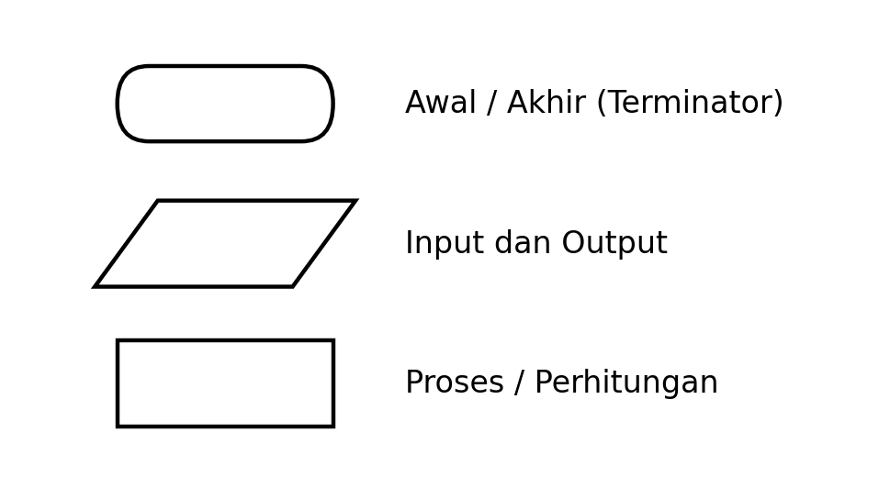

b. Flowchart Logika Program
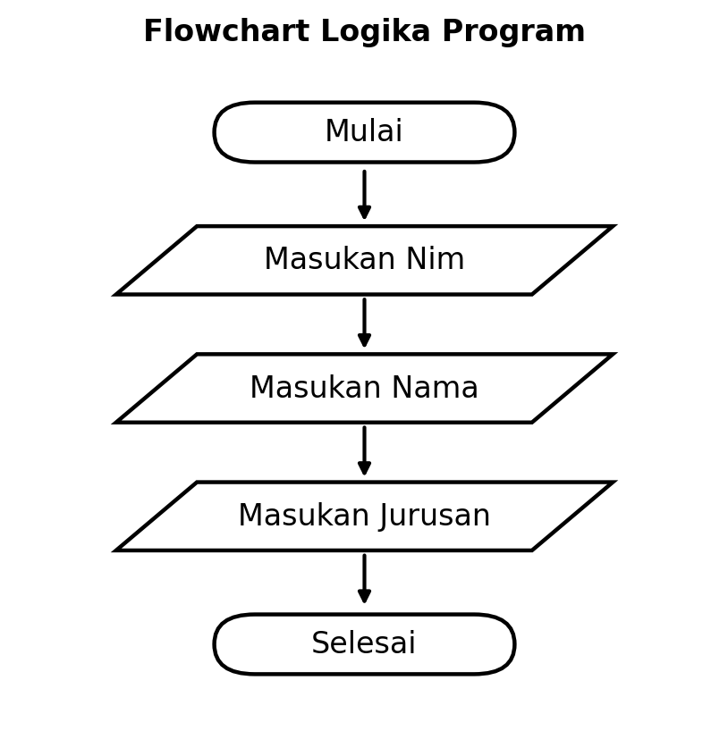

c. Flowchart Program Komputer Terinci
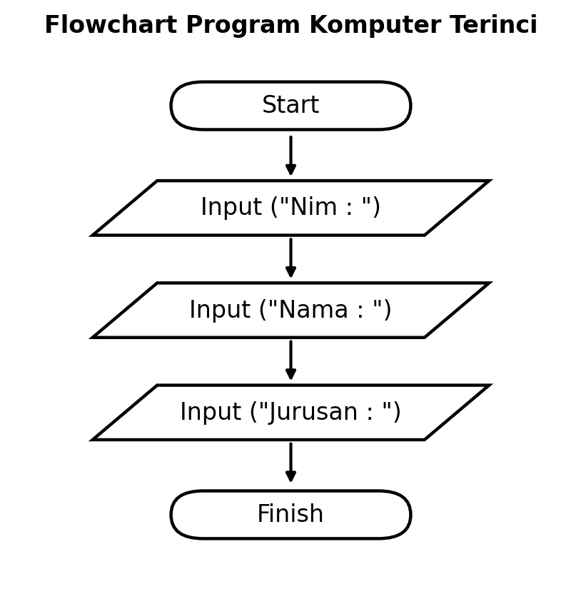

Tugas 4 : Variabel dan Tipe Data

Pengertian Variabel
Variabel adalah wadah yang digunakan untuk menampung suatu nilai sementara (penampung nilai sementara).

Aturan Penamaan Variabel
- Bebas
- Harus diawali dengan huruf
- Tidak boleh menggunakan spasi dan simbol
- Pemisah gunakan underscore ( _ )
- Huruf besar dan kecil dianggap berbeda

Tipe Data
Tipe Data | Penggunaan | Keterangan
Integer | a = 7 | Digunakan untuk menampung atau menampilkan data berbentuk bilangan bulat
Float | a = 3.14 | Digunakan untuk menampung atau menampilkan data berbentuk bilangan pecahan atau desimal
String | a = "Unama" | Digunakan untuk menampung atau menampilkan data berbentuk teks
Contoh program:
# Tugas 4 - Variabel dan Tipe Data

# Integer : bilangan bulat
a = 7
# Float : bilangan pecahan / desimal
b = 3.14
# String : teks
c = "Unama"

print("Integer :", a, "->", type(a))
print("Float :", b, "->", type(b))
print("String :", c, "->", type(c))

# Aturan penamaan variabel:
# - harus diawali huruf, tidak boleh pakai spasi/simbol
# - pemisah kata gunakan underscore (_)
# - huruf besar dan kecil dianggap berbeda
nama_mahasiswa = "Jackson"
Nama_Mahasiswa = "Berbeda dengan huruf kecil"
print(nama_mahasiswa)
print(Nama_Mahasiswa)
Hasil:
Integer : 7 -> <class 'int'>
Float : 3.14 -> <class 'float'>
String : Unama -> <class 'str'>
Jackson
Berbeda dengan huruf kecil

Tugas 5 (Latihan) : Biodata Mahasiswa UNAMA Jambi
Program meminta pengguna mengisi NIM, nama, jenis kelamin, alamat, dan nomor HP, menyimpannya ke variabel bertipe string, lalu menampilkannya kembali sebagai biodata.
# Tugas 5 - LATIHAN: Biodata Mahasiswa UNAMA Jambi
# Menggunakan input() untuk mengisi data, variabel (string), dan print().

print("Biodata Mahasiswa UNAMA Jambi")
print("-" * 50)

nim = input("Nim : ")
nama = input("Nama Mahasiswa : ")
jenis_kelamin = input("Jenis Kelamin : ")
alamat = input("Alamat : ")
no_hp = input("No. Hp : ")

print()
print("Biodata Mahasiswa UNAMA Jambi")
print("-" * 50)
print("Nim :", nim)
print("Nama Mahasiswa :", nama)
print("Jenis Kelamin :", jenis_kelamin)
print("Alamat :", alamat)
print("No. Hp :", no_hp)
Hasil (contoh data, ganti dengan data Anda saat mencetak):
Biodata Mahasiswa UNAMA Jambi
--------------------------------------------------
Nim : 80200200
Nama Mahasiswa : Jackson
Jenis Kelamin : Laki-laki
Alamat : Jl. Contoh No. 1, Jambi
No. Hp : 081234567890

